***Лабораторная работа* *7***

ПРОГРАММИРОВАНИЕ ОБРАБОТКИ

ИСКЛЮЧИТЕЛЬНЫХ СИТУАЦИЙ

(4 часа)

**Цель работы:**

изучить синтаксис и семантику определения и вызова исключений, синтаксис обработчика и спецификации исключений; приобрести практические навыки запуска исключений; изучить особенности применения стандартных библиотечных исключений.

# Задание

Используя модифицированный АТД, обработайте все возможные исключительные ситуации.

**Код:**

#include "pch.h"

#include <iostream>

#include <clocale>

#include <iostream>

using namespace std;

class Monitors {

private:

bool colored; // Цветные, монохромные.

char * inform; // Алфавитно-цифровые, графические.

protected:

int Height; // в пикселях

int Width; // в пикселях

int type; /*

1 - Электроннолучевой монитор;

2 - Жидкокристаллический монитор;

3 - Плазменный монитор;

4 - Проектор;

5 - LED-монитор;

6 - OLED-монитор;

7 - Виртуальный ретинальный монитор;

8 - Лазерный монитор.

*/

double diagonal; // диагональ

public:

class ExceptionHeight {};

class ExceptionWidth {};

class ExceptionType {};

class ExceptionDiagonal {};

Monitors();

Monitors(int h, int w, int t, bool c, const char* i, double d);

Monitors(int h, int w);

Monitors(const Monitors &m);

~Monitors();

void input(int h, int w, int t, bool c, const char * i, double d);

void print();

Monitors copy(const Monitors& m);

Monitors sum(const Monitors& b);

bool comp(const Monitors& b);

Monitors & operator + (Monitors a);

Monitors & operator - (Monitors a);

bool operator > (Monitors a);

bool operator < (Monitors a);

Monitors & operator = (const Monitors& a);

};

Monitors::Monitors() {

Height = 1280;

Width = 720;

type = 8;

colored = false;

const char * sos = "графический";

inform = new char[strlen(sos) + 1];

strcpy(inform, sos);

diagonal = 16.1;

}

Monitors::Monitors(int h, int w, int t, bool c, const char* i, double d) {

if (h < 0) throw ExceptionHeight();

if (w < 0) throw ExceptionWidth();

if (t < 0) throw ExceptionType();

if (d < 0) throw ExceptionDiagonal();

Height = h;

Width = w;

type = t;

colored = c;

inform = new char[strlen(i) + 1];

strcpy(inform, i);

diagonal = d;

};

Monitors::Monitors(int h, int w) {

if (h < 0) throw ExceptionHeight();

if (w < 0) throw ExceptionWidth();

Height = h;

Width = w;

type = 5;

colored = false;

const char * sos = "алфавитно-цифровой";

inform = new char[strlen(sos) + 1];

strcpy(inform, sos);

diagonal = 27.8;

};

Monitors::Monitors(const Monitors &m) {

Height = m.Height;

Width = m.Width;

type = m.type;

colored = m.colored;

inform = new char[strlen(m.inform) + 1];

strcpy(inform, m.inform);

diagonal = m.diagonal;

};

Monitors::~Monitors() {

delete[] inform;

};

void Monitors::input(int h, int w, int t, bool c, const char * i, double d) {

if (h < 0) throw ExceptionHeight();

if (w < 0) throw ExceptionWidth();

if (t < 0) throw ExceptionType();

if (d < 0) throw ExceptionDiagonal();

Height = h;

Width = w;

type = t;

colored = c;

inform = new char[strlen(i) + 1];

strcpy(inform, i);

diagonal = d;

};

void Monitors::print() {

cout << Height << endl;

cout << Width << endl;

cout << type << endl;

colored ? cout << "true" : cout << "false";

cout << endl;

cout << inform << endl;

cout << diagonal << endl;

};

Monitors Monitors::copy(const Monitors& m) {

Monitors h;

if (&m != this) {

Height = m.Height;

Width = m.Width;

type = m.type;

colored = m.colored;

inform = new char[strlen(m.inform) + 1];

strcpy(inform, m.inform);

diagonal = m.diagonal;

}

return (h);

}

Monitors Monitors::sum(const Monitors& b) {

Monitors h;

h.Height = Height + b.Height;

h.Width = Width + b.Width;

h.type = b.type;

h.colored = b.colored;

h.inform = new char[strlen(b.inform) + 1];

strcpy(h.inform, b.inform);

h.diagonal = b.diagonal;

return (h);

}

bool Monitors::comp(const Monitors& b) {

return ((Height * Width) >= (b.Height * b.Width));

}

Monitors & Monitors::operator + (Monitors a) {

Height += a.Height;

Width += a.Height;

return(*this);

}

Monitors & Monitors::operator - (Monitors a) {

Height -= a.Height;

Width -= a.Height;

return(*this);

}

bool Monitors::operator > (Monitors a) {

return ((Height * Width) > (a.Height * a.Width));

}

bool Monitors::operator < (Monitors a) {

return ((Height * Width) < (a.Height * a.Width));

}

Monitors & Monitors::operator = (const Monitors& a) {

Height = a.Height;

Width = a.Height;

type = a.type;

colored = a.colored;

delete[] inform;

inform = new char[strlen(a.inform) + 1];

strcpy(inform, a.inform);

diagonal = a.diagonal;

return(*this);

}

// Class PC

class PC {

private:

char* color;

int Length; // mm

protected:

int HDD; // Gb

int RAM; // Gb

char* CPU;

char* Card;

public:

class ExceptionLength {};

class ExceptionHDD {};

class ExceptionRAM {};

PC();

PC(const char* c, int l, int H, int R, const char* C, const char* card);

PC(const PC &m);

~PC();

void input(char* c, int l, int H, int R, const char* C, const char* card);

void print();

PC& operator = (const PC& a);

bool bolshe(const PC& b);

};

PC::PC() {

color = new char[strlen("black") + 1];

strcpy(color, "black");

Length = 380;

HDD = 1000;

RAM = 8;

CPU = new char[strlen("Core i5 9400F") + 1];

strcpy(CPU, "Core i5 9400F");

Card = new char[strlen("GeForce GTX 1660") + 1];

strcpy(Card, "GeForce GTX 1660");

}

PC::PC(const char* c, int l, int H, int R, const char* C, const char* card) {

if (l < 0) throw ExceptionLength();

if (H < 0) throw ExceptionHDD();

if (R < 0) throw ExceptionRAM();

color = new char[strlen(c) + 1];

strcpy(color, c);

Length = l;

HDD = H;

RAM = R;

CPU = new char[strlen(C) + 1];

strcpy(CPU, C);

Card = new char[strlen(card) + 1];

strcpy(Card, card);

}

PC::PC(const PC &m) {

color = new char[strlen(m.color) + 1];

strcpy(color, m.color);

Length = m.Length;

HDD = m.HDD;

RAM = m.RAM;

CPU = new char[strlen(m.CPU) + 1];

strcpy(CPU, m.CPU);

Card = new char[strlen(m.Card) + 1];

strcpy(Card, m.Card);

}

PC::~PC() {

delete[] color;

delete[] CPU;

delete[] Card;

}

void PC::input(char* c, int l, int H, int R, const char* C, const char* card) {

color = new char[strlen(c) + 1];

strcpy(color, c);

Length = l;

HDD = H;

RAM = R;

CPU = new char[strlen(C) + 1];

strcpy(CPU, C);

Card = new char[strlen(card) + 1];

strcpy(Card, card);

}

void PC::print() {

cout << color << endl;

cout << Length << endl;

cout << HDD << endl;

cout << RAM << endl;

cout << CPU << endl;

cout << Card << endl;

}

PC& PC::operator = (const PC& a) {

color = new char[strlen(a.color) + 1];

strcpy(color, a.color);

Length = a.Length;

HDD = a.HDD;

RAM = a.RAM;

Card = new char[strlen(a.Card) + 1];

strcpy(Card, a.Card);

return(*this);

}

bool PC::bolshe(const PC& b) {

return HDD >= b.HDD;

}

// class Monoblocks

class Monoblocks : public Monitors, public PC {

private:

double Weight; // kg

public:

class ExceptionWeight {};

Monoblocks();

Monoblocks(double weight, int h, int w, double d, int Hd, int r, const char * s, const char* card);

Monoblocks(const Monoblocks &m);

~Monoblocks();

void input(double weight, int h, int w, double d, int Hd, int r, const char * s, const char* card);

void print();

Monoblocks& operator = (const Monoblocks& a);

};

Monoblocks::Monoblocks() :Monitors(), PC() {

Weight = 6.17;

HDD = 500;

RAM = 4;

CPU = new char[strlen("Celeron N3350") + 1];

strcpy(CPU, "Celeron N3350");

Height = 1080;

Width = 1920;

diagonal = 21.5;

Card = new char[strlen("GeForce GTX 980") + 1];

strcpy(Card, "GeForce GTX 980");

}

Monoblocks::Monoblocks(double weight, int h, int w, double d, int Hd, int r, const char * s, const char * card) :Monitors(h, w, 1, true, "алфавитный", d), PC("red", 300, Hd, r, s, card) {

if (weight < 0) throw ExceptionWeight();

if (Hd < 0) throw ExceptionHDD();

if (r < 0) throw ExceptionRAM();

if (h < 0) throw ExceptionHeight();

if (w < 0) throw ExceptionWidth();

if (d < 0) throw ExceptionDiagonal();

Weight = weight;

HDD = Hd;

RAM = r;

CPU = new char[strlen(s) + 1];

strcpy(CPU, s);

Height = h;

Width = w;

diagonal = d;

Card = new char[strlen(card) + 1];

strcpy(Card, card);

}

Monoblocks::Monoblocks(const Monoblocks &m) :Monitors(m), PC(m) {

Weight = m.Weight;

Height = m.Height;

Width = m.Width;

HDD = m.HDD;

RAM = m.RAM;

CPU = new char[strlen(m.CPU) + 1];

strcpy(CPU, m.CPU);

diagonal = m.diagonal;

Card = new char[strlen(m.Card) + 1];

strcpy(Card, m.Card);

}

Monoblocks::~Monoblocks() {}

void Monoblocks::input(double weight, int h, int w, double d, int Hd, int r, const char * s, const char* card) {

if (weight < 0) throw ExceptionWeight();

if (Hd < 0) throw ExceptionHDD();

if (r < 0) throw ExceptionRAM();

if (h < 0) throw ExceptionHeight();

if (w < 0) throw ExceptionWidth();

if (d < 0) throw ExceptionDiagonal();

Weight = weight;

HDD = Hd;

RAM = r;

CPU = new char[strlen(s) + 1];

strcpy(CPU, s);

Height = h;

Width = w;

diagonal = d;

Card = new char[strlen(card) + 1];

strcpy(Card, card);

}

void Monoblocks::print() {

cout << Weight << endl;

cout << HDD << endl;

cout << RAM << endl;

cout << CPU << endl;

cout << Height << endl;

cout << Width << endl;

cout << diagonal << endl;

cout << Card << endl;

}

Monoblocks& Monoblocks::operator = (const Monoblocks& a) {

Monitors::operator=(a);

PC::operator=(a);

Weight = a.Weight;

HDD = a.HDD;

RAM = a.RAM;

Height = a.Height;

Width = a.Width;

delete[] CPU;

CPU = new char[strlen(a.CPU) + 1];

strcpy(CPU, a.CPU);

diagonal = a.diagonal;

delete[] Card;

Card = new char[strlen(a.Card) + 1];

strcpy(Card, a.Card);

return(*this);

}

int main() {

setlocale(LC_ALL, "Russian");

cout << "Monitors:\n";

try {

Monitors monitor3(1920.58, 1080.25, -3, true, "графический", 134);

monitor3.print();

}

catch (Monitors::ExceptionHeight) {

cout << "Значение высоты отрицательное" << endl;

}

catch (Monitors::ExceptionWidth) {

cout << "Значение длины отрицательное" << endl;

}

catch (Monitors::ExceptionType) {

cout << "Введен отрицательный тип" << endl;

}

catch (Monitors::ExceptionDiagonal) {

cout << "Значение диагонали отрицательное" << endl;

}

cout << "PC:\n";

try {

PC PC1, PC2("gold", 250, 800, -16, "Ryzen 5 2500X", "Radeon RX 5500XT");

PC1.print();

cout << endl;

PC2.print();

cout << endl;

}

catch (PC::ExceptionLength) {

cout << "Введенное значение длины отрицательное" << endl;

}

catch (PC::ExceptionHDD) {

cout << "Введенное значение объема памяти HDD отрицательное" << endl;

}

catch (PC::ExceptionRAM) {

cout << "Введенное значение объема памяти RAM отрицательное" << endl;

}

cout << "Monoblocks:\n";

try {

Monoblocks MB1, MB2(3.70, -1920, 860, 25.15, 800, 16, "Celeron N230", "GeForce GTX 1660");

MB1.print();

cout << endl;

MB2.print();

cout << endl;

MB1.input(5.5, 1920, 1020, 17.15, 500, -8, "Celeron N2900", "GeForce GTX 1050");

MB1.print();

}

catch (Monoblocks::ExceptionWeight) {

cout << "Введенное значение веса отрицательное" << endl;

}

catch (Monoblocks::ExceptionHDD) {

cout << "Введенное значение объема памяти HDD отрицательное" << endl;

}

catch (Monoblocks::ExceptionRAM) {

cout << "Введенное значение объема памяти RAM отрицательное" << endl;

}

catch (Monoblocks::ExceptionHeight) {

cout << "Введенное значение высоты отрицательное" << endl;

}

catch (Monoblocks::ExceptionWidth) {

cout << "Введенное значение длины отрицательное" << endl;

}

catch (Monoblocks::ExceptionDiagonal) {

cout << "Введенное значение диагонали отрицательное" << endl;

}

system("pause");

return 0;

}

**Тестирование:**

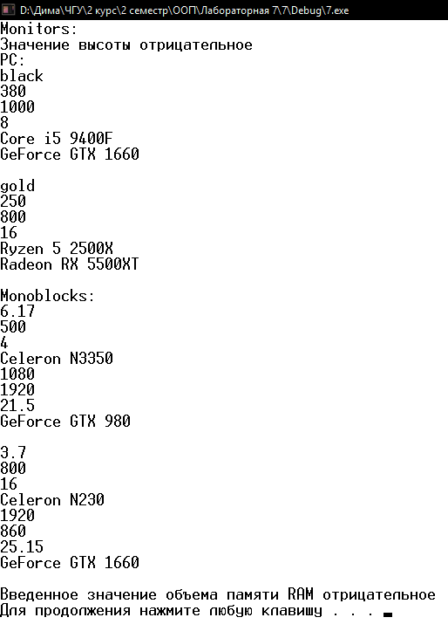

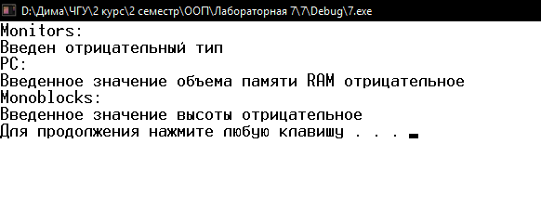

**Ключевые вопросы:**

1. Дайте определение исключения.
2. В каком блоке описывается список обработчиков для возбужденного исключения?
3. Опишите синтаксис обработчика исключения.
4. Что такое спецификация исключения?
5. Для каких целей используется функция unexpected?

**Ответы:**

1. Обычно исключение – это возникающая в программе нештатная ситуация, с которой программа не может справиться.
2. В блоке «Catch»
3. catch (формальный_аргумент)

составная_конструкция

1. Синтаксически спецификация исключения является частью объявления и определения функции и имеет следующий вид:

*заголовок_функции throw (список_типов)*

1. Предоставляемая системой функция unexpected() вызывается, когда она возбудила исключение, которое отсутствует в ее списке спецификации исключений.